Городское методическое объединение «Познавательное развитие»

ВЫПИСКА ИЗ ПРОТОКОЛА
№ 2 от 26.01.2025
заседания методического объединения

Тема: ««Формирование у детей дошкольного возраста математических представлений посредством игровых технологий»»

Присутствовали: 21 человек
Из МБДО: д/с № 4, д/с №11, д/с № 15, д/с № 16, д/с №21, д/с №22, д/с №28, д/с № 29.

ПОВЕСТКА:
1. Эффективность использования занимательного материала в формировании математических представлений дошкольников.
СЛУШАЛИ
3. «Элементы ментальной арифметики в образовательной деятельности дошкольников» - сообщение из опыта работы Уварковой Е.Г., воспитателя МБДОУ д/с №22 «Почемучка».

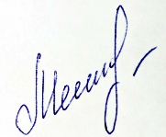

Выписка верна,
руководитель ГМО _______________/ Мещерякова Л.В.

26.01.2025г.

